[]ESERCITAZIONE UML
- Formulazione del “Problem statement” per il caso proposto

Attori Coinvolti
Cliente, Azienda venditrice suddivisa in: Ufficio Vendite, Ufficio Spedizioni, Ufficio Fatturazione, Magazzino, Ufficio Marketing.

Modalità
Viene qui analizzato il caso di cliente connesso online che acquista un bene materiale (esempio tipico: acquisto di un prodotto online presso una ditta).

Le operazioni per il caso: cliente connesso e bene materiale (flusso di dati)
Il cliente inserisce l’ordine nella sua area personale sul sito dell’azienda.
Successivamente il sistema si accerta che il cliente abbia effettuato il pagamento.
L’ufficio Vendite si occupa di valorizzare l’ordine (costo totale letto a video) e richiede al Magazzino di controllare che le scorte di prodotti inclusi nell’ordine siano disponibili.
Successivamente accetta l’ordine e ne dà conferma al cliente tramite mail, inviandolo poi all’ufficio Marketing, che aggiorna il suo Report Acquisti.
L’ufficio Fatturazione mette la conferma dell’ordine in evidenza e spedisce una mail di conferma dell’acquisto al cliente.
L’ufficio Spedizioni prepara e spedisce al cliente il materiale e segnala nel sistema informativo l’ordine come “spedito”. La nota viene visualizzata dall’ufficio Vendite, dall’ufficio Fatturazione.
L’ufficio Fatturazione prepara la fattura e la spedisce al cliente, all’ufficio Vendite.
L’ufficio Vendite segna come “archiviata” la pratica elettronica contenente l’ordine, la conferma dell’ordine, la fattura e la conferma di spedizione dell’ordine nel sistema informativo.

- Diagramma del caso d’uso denominato generale “Gestione Ordini”

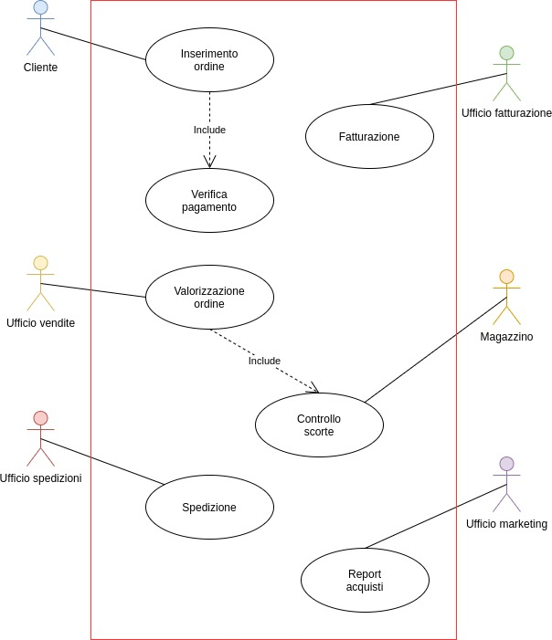
C) Modello per il caso d’uso “Accettazione Ordine”

CASO D’USO: | Nome: Inserimento ordine | Data creazione:
 |  | Versione: | 1.001
 |  | Data revisione:
Descrizione: | Inserimento dell’ordine nel sistema a seguito della verifica del pagamento da parte del cliente
Priorità: | Alta
Durata: | Minuti
Punto di estensione: | -
Estende: | -
Use Case inclusi | Verifica pagamento
Attore primario: | Cliente
Attori secondari:

Precondizioni: | Il cliente deve essere preventivamente riconosciuto dal sistema e deve accedere alle opportune funzionalità
Postcondizioni: | Se l’ordine è accettato viene inoltrato all’ufficio vendite
Innesco: | Inserimento di un ordine da parte del cliente
Scenario principale: | - Il sistema fornisce una visualizzazione dell’ordine complessivo  - Il sistema richiede l’inserimento di un sistema di pagamento valido  - Se i dati di pagamento non sono validi [A1]  - Il sistema fornisce un riepilogo dei dati forniti e chiede la conferma all’utente  - Dopo la conferma, procedi al pagamento  - Verifica pagamento  - Se il pagamento non avviene entro una finestra temporale [A2]  - Se il metodo di pagamento non viene accettato [A3]  - Registrazione dell’ordine effettuato all’interno della base dati  - Ordine reso visibile e notificato all’ufficio vendite  - L’utente riceve un messaggio di notifica di ordine effettuato
Scenario alternativo I | - Visualizzazione messaggio d’avviso  - Torna all’inserimento dei dati, mantenendo i dati correttamente inseriti
Scenario alternativo II | - Visualizzazione messaggio d’errore  - Torna all’inserimento dei dati
Scenario alternativo III | - Visualizza messaggio d’errore  - Torna all’inserimento dei dati
Scenario di Errore | - Visualizza messaggio d’errore  - Torna a scenario principale
Note:
Riferimento:

- Modello per il caso d’uso “Valorizzazione Ordini”

CASO D’USO: | Nome:  valorizzazione ordine | Data creazione:
 |  | Versione: | 1.001
 |  | Data revisione:
Descrizione: | questo use case contiene le azioni che copie il cliente che aggiunge beni al carrello e il sistema calcola il totale da pagare
Priorità: | alta
Durata: | minuti
Punto di estensione: | -
Estende: | -
Use Case inclusi | Controllo scorte
Attore primario: | Ufficio vendite
Attori secondari: | Cliente
Precondizioni: | Il cliente deve aver fatto il login
Postcondizioni:

Innesco: | Il cliente aggiunge un bene al suo carrello
Scenario principale: | - Il cliente aggiunge un bene al carrello,  - Il sistema invia al database il bene aggiunto  - Il sistema calcola il totale del prezzo dei beni nel carrello  - Mostra una pagina di conferma per procedere al pagamento o continuare acquisti [A1]  - Il cliente procede con il pagamento  - Se non ha fatto il login [A2]  - Ufficio vendite prende atto del costo totale dell’ordine  - Ufficio vendite richiede al magazzino un controllo scorte  - Scorte insufficienti per evadere l’ordine [A3]
Scenario alternativo I | [A1] si ritorna al punto 1 e il cliente continua gli acquisti
Scenario alternativo II | [A2]  - il sistema mostra la schermata di login  - utente inserisce dati se sono corretti può continuare con il pagamento  - se i dati sono errati [E1]
Scenario alternativo III | [A3]  - l’Ufficio Vendite invia una mail di avviso “ritardo ordine” al cliente  - L’Ufficio Vendite invia una notifica di richiesta rifornimento scorte
Scenario di Errore | [E1]  - pagina con messaggio di errore “Dati errati”  - torna a pagina di login
Note:
Riferimento:

- Diagramma di attività

